PRESSEMITTEILUNG
Schwäbisch Hall, den 18.06.2018

COMEDCO – die Komplettlösung für Transdermal-Pflaster und Orale Dispersible Filme
Neue Allianz: Coating und Converting vereint

Mit einer neuen Allianz schnell und sicher ans Ziel: COMEDCO bietet pharmazeutischen Unternehmen den Einstieg in die Herstellung und Verpackung von Transdermal-Pflastern und Oralen Dispersiblen Filmen mit pharmazeutischem Wirkstoff. Hinter COMEDCO stehen die Technologieführer Coatema Coating Machinery GmbH und OPTIMA life science GmbH mit den Kompetenzen Coating und Converting.

Der Verabreichung pharmazeutischer Wirkstoffe eröffnen sich heute neue Wege. Pille und Spritze werden bleiben, doch darüber hinaus gibt es viele Gründe, das Angebot an Darreichungsformen zu erweitern. Beispielhaft seien alte und pflegebedürftige Menschen mit Schluckbeschwerden genannt, bei denen Tabletten nicht mehr sicher ans „Ziel“ gelangen. Oder auch Krankheiten, die sehr häufiges Spritzen erfordern. Hier sind alternative Lösungen gefordert, die ebenso wirksam, jedoch für die Patienten angenehmer in der Verabreichung sind.

Darüber hinaus kann es sinnvoll sein, Wirkstoffe bei der Verabreichung möglichst direkt an deren „Wirkungsstätte“ zu transportieren. Geringere Wirkstoffkonzentrationen sowie eine verminderte Belastung des Magen-/Darmtrakts können weitere Vorteile sein, die für den Einsatz von Transdermal-Pflastern oder Oralen Dispersiblen Filmen sprechen.
Eine verstärkte Nachfrage in den Segmenten Orale Dispersible Filme (ODF) und Transdermal-Pflaster (TDS – Transdermal Systems) ist im Maschinenbau bereits deutlich erkennbar – bisher insbesondere aus dem asiatischen Raum sowie den USA.

Neue Darreichungsformen für pharmazeutische Wirkstoffe gewinnen an Bedeutung

Nicht der Maschinenbau macht den Trend. Doch hat der Maschinenbau die Aufgabe, Entwicklungen frühzeitig aufzugreifen und Lösungen aufzuzeigen. Hinter COMEDCO steckt daher die Idee, pharmazeutischen Unternehmen den Einstieg in das neue Segment der Transdermal-Pflaster und ODF-Produkte so einfach und sicher wie möglich zu gestalten. Das Angebot umfasst skalierbare Entwicklungsanlagen, die bis hin zu mittleren und großen Produktionskapazitäten ausgebaut werden können.

Einen pharmazeutischen Wirkstoff als ODF- oder TDS-Produkt herzustellen und auf den Markt zu bringen, ist zunächst mit Entwicklungsaufwand verbunden. Hier kann der Maschinenbau dazu beitragen, schneller und kostengünstiger ans Ziel zu gelangen. Es geht um Antworten auf Fragen wie beispielsweise: Welches ist das am besten geeignete Auftrage- und Dosiersystem für ein bestimmtes Arzneimittel? Welches Trägermaterial passt zu welchem Arzneimittel? Wie kann eine homogene, korrekte Wirkstoffmenge pro Stück beziehungsweise pro Einheit sichergestellt und kontrolliert werden?

Die Herstellung von Transdermal-Pflastern und ODF-Produkten geschieht zunächst über einen Beschichtungsprozess, bei dem die Wirkstoffe von der COMEDCO Maschine auf eine Trägerfolie aufgebracht wird. Nach dem Auftragen ist produktabhängig eine Trocknungszeit einzuhalten, was innerhalb der Maschine geschieht.
Anschließend werden Wirkstoff und Trägerfolie geschnitten und auf Einzelrollen aufgewickelt. Der produktabhängige Trocknungsprozess sowie die strikte Trennung unterschiedlicher pharmazeutischer Wirkstoffe zum Vermeiden von Kreuzkontaminationen erfordert eine batchbezogene Verarbeitung. Der gesamte Coating-Prozess findet auf dem ersten Teil der COMEDCO Anlage statt.

Das COMEDCO Partnerunternehmen Coatema Coating Machinery GmbH verfügt über Expertise aus Jahrzehnten der Entwicklung und Realisierung unterschiedlichster Coating-Anlagen. Projekte im medizinisch-pharmazeutischen Bereich sind Teil der langjährigen Erfahrungen. Insbesondere ist das Unternehmen auch für das weltweit vielfältigste Technikum im Bereich Beschichtungstechnologien bekannt. In COMEDCO-Projekten können hier mit Kunden sämtliche Vor- und Nachteile der unterschiedlichen Auftragssysteme produktbezogen definiert werden. Darüber hinaus sind die Coating-Experten im engen Austausch mit wissenschaftlichen Instituten und nicht zuletzt durch zahlreich durchgeführte Forschungsprojekte bestens vernetzt.

Experten-Duo

Die sich anschließende Konfektionierung geschieht auf dem zweiten COMEDCO Anlagenteil als bahnverarbeitender Prozess. Hier können (produktabhängig) vorhandene Trägerfolien abgelöst, neue Trägerfolien aufgebracht, Folien zu definierten Größen geschnitten, vereinzelt und wieder auf Trägerfolie aufgebracht und verpackt werden. Die Konfektionierung von Transdermal-Pflastern erfordert meist mehr Aufwand als Orale Dispersible Filme. Hier besteht eine größere Vielfalt an Produktvarianten und (daraus folgend) unterschiedlichen Verarbeitungsprozessen. Die Converting- und Packaging-Prozesse führt der zweite COMEDCO Anlagenteil als kontinuierlichen oder intermittierenden Prozess aus.

Dieser Teil der COMEDCO Anlage basiert auf den Technologien von Optima Life Science. Optima Life Science verfügt über Erfahrungen aus einer Vielzahl an ODF- und TDS-Projekten sowie darüber hinaus aus dem Bereich moderner Wundauflagen. Das Unternehmen hat sich branchenübergreifend einen Namen durch die Flexibilisierung komplexer automatisierter Prozesse gemacht, zunächst im Bereich der Herstellung und Verpackung von Diagnostika, dann im Bereich der Bahnverarbeitung.
Optima Life Science ist Teil der Optima Packaging Group, die seit Jahrzehnten Herstell- und Verpackungsanlagen u.a. für pharmazeutische und Life Science-Unternehmen erfolgreich realisiert.

Lose Verbindung oder enge Partnerschaft?

Der COMEDCO Allianz ging eine intensive Suche nach geeigneten Partnern voraus. Nicht nur das sich perfekt ergänzende Know-how war ausschlaggebend für die heutige Allianz der Coatema Coating Machinery GmbH und Optima Life Science. Die beiden Partner sind sich in ihrer Ausrichtung – Stichwort technische Pionierleistungen –, den Anschauungen und auch der Unternehmensgröße sehr ähnlich. Genauso zählen der Wille zur Partnerschaft sowie die Überzeugung, dass COMEDCO Kunden und Anwendern gravierende Vorteile bringen wird.

Für Kunden ist der COMEDCO Vertragspartner immer Optima Life Science. Diese profitieren damit von einer klaren Verantwortung und der übersichtlichen Struktur. Beide Unternehmen stehen mit spezialisierten Ansprechpartnern zur Verfügung. Beide Unternehmen agieren darüber hinaus weiterhin unabhängig am Markt, sofern es sich um reine Coating- oder reine Konfektionierungsprojekte handelt.

Mit einem Messestand auf der ACHEMA ging COMEDCO erstmals an die Öffentlichkeit. Als Auftakt unterstreicht dieser Schritt das gemeinsame Commitment. Auch eine COMEDCO-Website ist bereits online (www.comedco.de). Bereits zum Jahresbeginn 2018 wurde die Gründung der COMEDCO Allianz vertraglich besiegelt. Ein erster gemeinsamer Auftrag wurde kurz nach Gründung gewonnen.

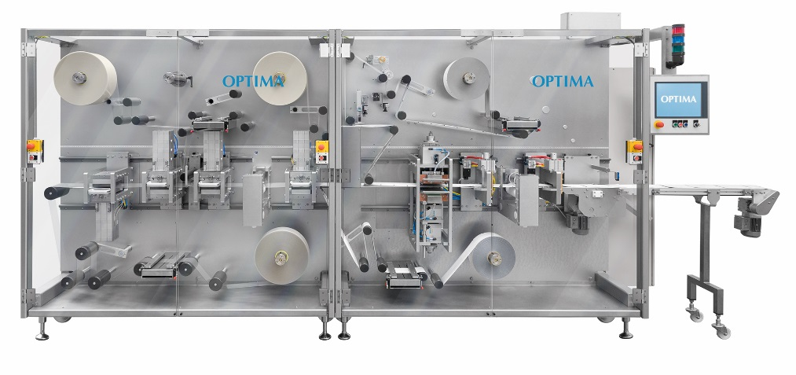
OPTIMA TDC125

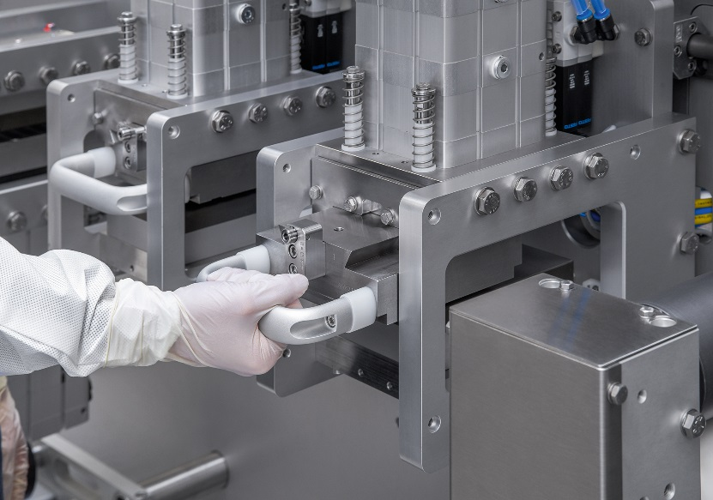
Wechsel von Schneidwerkzeugen an der OPTIMA TDC125
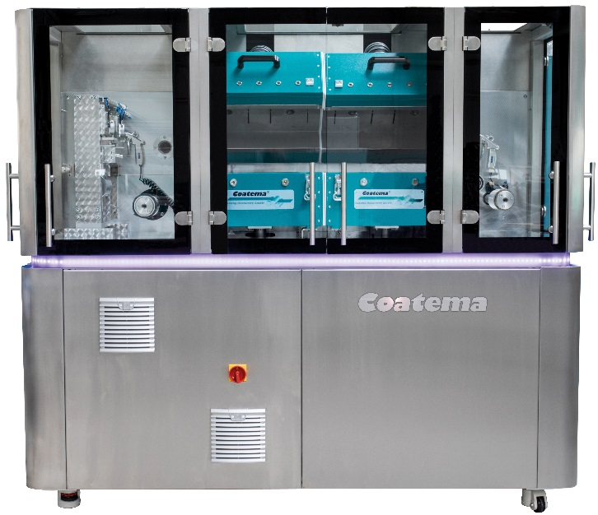
Coatema Maschine

Zeichen (inkl. Leerzeichen): 6.787

Kontakt:
OPTIMA packaging group GmbH
Sabine Gauger
Marketing Director
sabine.gauger@optima-packaging.com
www.optima-packaging.com
Besten Dank für Ihre Veröffentlichung. Über die Zusendung eines Belegexemplars würden wir uns freuen.

